5 клас
Тема уроку. Множення десяткового дробу. Розв’язування вправ
Мета уроку: повторити і закріпити правила множення десяткових дробів, розвивати логічне мислення, уважність, спостережливість, пізнавальний інтерес; виховувати активність, наполегливість, працьовитість, самостійність.
Тип уроку: Формування вмінь і навичок

Х І Д У Р О К У
І. Організаційний момент
ІІ. Актуалізація опорних знань
1.Теоретична розминка. Вправа «Незакінчене речення»
1.Числа, які використовують для лічби предметів, називаються…
2.Числа, які утворені двома натуральними числами, розділеними дробовою рискою, називаються…
3.Крім натуральних чисел та звичайних дробів є…
3.Десятковим дробом називається дріб…
4.Десяткові дроби записують…, відділяючи цілу частину від дробової…
5.Щоб помножити десятковий дріб на десятковий, треба…
6.Розряди десяткового дробу, що знаходяться перед комою, - це…
7.Розрядними одиницями після коми в десятковому дробі є…
8.Для множення чисел зручним способом використовують…
2.Вправа «Знайди помилку»
Пройшов дощ, і краплі дощу змили деякі коми в десяткових дробах. Давайте допоможемо поставити коми, яких не вистачає, щоб отримати правильні рівності.
78,2 ∙ 156 = 121,992
782 ∙ 0,0156 = 1, 21992

0,782 ∙ 1,56 = 121992
7,82 ∙ 0,156 = 121992

IIІ Формування вмінь і навичок

1. Обчислити зручним способом.
- 2,5 · 0,67 · 4;
- 4. 3,7 · 0,265 + 0,265 · 6,3;
- 5. 54,1 · 7,6 – 54,1 · 7,5;
2. Робота над практичною задачею
Клумбу прямокутної форми, довжина якої 3,5м, а ширина 0,6м, потрібно засадити квітами. Скільки потрібно кущів розсади, якщо на 1м² слід висадити 100 кущиків?
Розв’язання:

- Робота з підручником
№1338(1) – письмово.
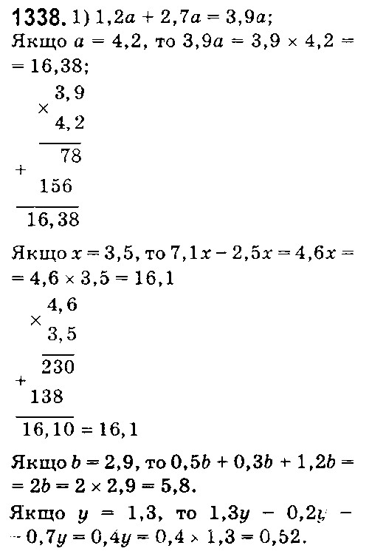
IV Підсумок уроку
V Домашнє завдання:

Обчислити зручним способом:
1) 465,7 · 0,023 + 534,3 · 0,023; 2) 65,83 · 4,18 + 65,83 · 2,82 – 65,83 · 6,9.

